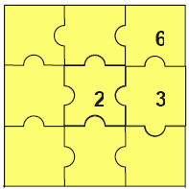
1) Σωστή Απάντηση Δ) μπορούμε με τα 2, 3, 6
Η εικόνα δείχνει πώς συμπληρώνουμε τα κομμάτια του παζλ

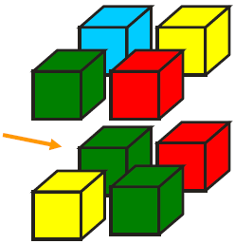

2) Σωστή Απάντηση Β) πράσινο
Ο κύβος που δε φαίνεται ακουμπά με το μπλε από πάνω. Επίσης ακουμπά με τον κίτρινο και με τον κόκκινο στο κάτω επίπεδο. Συνεπώς έχει πράσινο χρώμα.

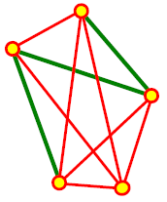

13) Σωστή Απάντηση Δ) 3
Στην εικόνα βλέπουμε τους 7 ορατούς (κόκκινους) και τους 3 αόρατους (πράσινους) δρόμους.

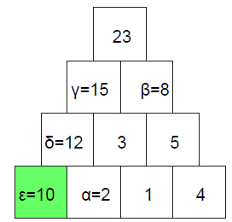

14) Σωστή Απάντηση Δ) 10
Συμπληρώνουμε τους αριθμούς με τη σειρά α-β-γ-δ-ε στο διπλανό σχήμα. Συγκεκριμένα α=2 για να αθροίζει σωστά το τετραγωνάκι με το 3 από τα δύο αμέσως από κάτω του ( 3 =2 +1 ή αλλιώς 2 =3 −1). Μετά βλέπουμε β =3 +5 =8, γ =23 −8 =15, δ =15 −3 =12 και τέλος ε =12 −2 =10.

5) Σωστή Απάντηση Β) 4
Η καμήλα πρέπει να έχει και το καγκουρό και το αρκουδάκι δίπλα της. Οπότε η φωτογραφία πρέπει να περιέχει την διάταξη καγκουρό-καμήλα-αρκουδάκι ή την αρκουδάκι-καμήλα-καγκουρό. Για κάθε μία από αυτές τις επιλογές, ο πιγκουΐνος πρέπει να σταθεί είτε αριστερά όλων είτε δεξιά όλων. Σύνολο έχουμε 4 εκδοχές:
α) πιγκουΐνος – καγκουρό – καμήλα – αρκουδάκι,
β) καγκουρό – καμήλα - αρκουδάκι - πιγκουΐνος,
γ) πιγκουΐνος - αρκουδάκι – καμήλα - καγκουρό
και δ) αρκουδάκι – καμήλα – καγκουρό – πιγκουΐνος.

